Egz. …… / …… Załącznik nr ……… do ………………………

^{OPRACOWANIE:} Specyfikacja techniczna remontu wind

w budynku Wydziału Psychologii
Uniwersytetu Warszawskiego

przy ul. Stawki 5/7 w Warszawie

KLASYFIKACJA PRAWNA ZADANIA:

NAZWA
ZAMAWIAJĄCEGO:

ADRES OBIEKTU:

Modernizacja urządzeń transportu bliskiego – dźwigów osobowych

Uniwersytet Warszawski
ul. Krakowskie Przedmieście 26/28, 00-927 Warszawa

ul. Stawki 5/7, 00-183 Warszawa (budynek Wydziału Psychologii UW)

AUTOR | Imię i nazwisko | Podpis / pieczęć
OPRACOWANIA:
 | mgr inż. Grzegorz Podlaski

Warszawa, marzec 2020 r.

Specyfikacja techniczna remontu wind Wydział Psychologii Uniwersytetu Warszawskiego

SPIS ZAWARTOŚCI

1. WPROWADZENIE 3

1.1. Przedmiot opracowania 3

1.2. Kody CPV 3

1.3. Cel i zakres opracowania 3

1.4. Podstawa wykonania opracowania 3

2. OPIS STANU ISTNIEJĄCEGO 5

2.1. Charakterystyka dźwigów 5

2.2. Charakterystyka szybów 6

2.3. Charakterystyka maszynowni 6

2.4. Określenie stanu technicznego istniejących dźwigów 7

2.5. Określenie przystosowania dźwigów dla potrzeb osób niepełnosprawnych 7

2.6. Opis istniejącego zabezpieczenia ppoż. dźwigów 8

3. ZAKRES PLANOWANEJ MODERNIZACJI DŹWIGÓW 9

3.1. Zakres prac projektowych 9

3.2. Zakres modernizacji dźwigów 9

3.3. Zakres prac towarzyszących modernizacji dźwigów 10

3.4. Zakres prac związanych z uruchomieniem dźwigów 10

3.5. Rozwiązania funkcjonalno-użytkowe dźwigów po modernizacji 11

3.6. Podstawowe parametry dźwigów po modernizacji 12

4. WYTYCZNE INWESTORSKIE I UWARUNKOWANIA WYKONANIA ZADANIA 13

4.1. Wymagania podstawowe 13

4.2. Wymagania dotyczące architektury i konstrukcji 13

4.3. Wymagania dotyczące instalacji 13

4.4. Wymagania projektowe 13

4.5. Informacje niezbędne do zaprojektowania i wykonania modernizacji dźwigów 13

4.6. Sposób wykonania prac 14

4.7. Odbiór końcowy prac 17

4.8. Wymagania dotyczące gwarancji 17

4.9. Konserwowanie i serwisowanie dźwigów po modernizacji 18

4.10. Wytyczne dotyczące harmonogramu robót 18

ZAŁĄCZNIKI 19

Zał. 1. Dokumentacja fotograficzna 19

Zał. 2. Plany szybów i maszynowni istniejących dźwigów (rys. 1 i 2) 23

strona 2 z 24

Specyfikacja techniczna remontu wind Wydział Psychologii Uniwersytetu Warszawskiego

- WPROWADZENIE

1.1. Przedmiot opracowania

Przedmiotem opracowania są urządzenia transportu bliskiego (UTB) – dźwigi osobowe eksploatowane w budynku dydaktyczno-administracyjnym Wydziału Psychologii Uniwersytetu Warszawskiego (UW) w Warszawie przy ul. Stawki 5/7:

Nr rej. UDT | Nr fabr. | Grupa | Umiejscowienie | Producent | Liczba | Udźwig
 |  |  |  |  | przystanków | [kg]
N3127007207 | 331/08/00 | grupa | lewy | FELESA
 |  | 2 dźwigów |  |  | 5 | 600
N3127007208 | 332/08/00 |  | prawy | Hiszpania
 |  | (duplex)

1.2. Kody CPV

Nazwy i kody grup robót, klas robót i kategorii robót według Wspólnego Słownika Zamówień (CPV):
71320000-7 – Usługi inżynieryjne w zakresie projektowania
42416100-6 – Windy
45310000-3 – Roboty instalacyjne elektryczne
45453000-7 – Roboty remontowe i renowacyjne
50750000-7 – Usługi w zakresie konserwacji wind

1.3. Cel i zakres opracowania

- Oględziny urządzeń dźwigowych,
- Opis stanu istniejącego,
- Opis zakresu planowanej modernizacji i rozwiązań technicznych,
- Uzgodnienie zakresu modernizacji z Urzędem Dozoru Technicznego (UDT).

1.4. Podstawa wykonania opracowania

- Umowa nr 72/1250000/2020 z dnia 19.02.2020 r.

- Materiały wykorzystane:

  - Książki rewizyjne dźwigów (dostęp w dniu 28.02.2020 r.),

  - Dokumentacja fotograficzna i opisowa z oględzin własnych w obiekcie dokonanych w dniu 28.02.2020 r. w obecności:

– konserwatora dźwigów reprezentującego firmę PPH HYDROMACH Sp. z o.o.,

– oraz osoby posiadającej uprawnienia UDT do konserwacji dźwigów ze strony wykonawcy niniejszego opracowania.

- Akty prawne:

  - Ustawa z dnia 29.01.2004 r. – Prawo zamówień publicznych (t.j. Dz.U. 2019 r. poz. 1843),

  - Ustawa z dnia 21.12.2000 r. o dozorze technicznym (t.j. Dz.U. 2019 poz. 667),

• Rozporządzenie Ministra Przedsiębiorczości i Technologii z dnia 30.10.2018 r. w sprawie warunków technicznych dozoru technicznego w zakresie eksploatacji, napraw i modernizacji urządzeń transportu bliskiego (Dz.U. 2018 poz. 2176),

strona 3 z 24

Specyfikacja techniczna remontu wind Wydział Psychologii Uniwersytetu Warszawskiego

  - Rozporządzenie Ministra Rozwoju z dnia 3.06.2016 r. w sprawie wymagań dla dźwigów i elementów bezpieczeństwa do dźwigów (Dz.U. 2016 poz. 811),

  - Rozporządzenie Ministra Infrastruktury z dnia 12.04.2002 r. w sprawie warunków technicznych, jakim powinny odpowiadać budynki i ich usytuowanie (t.j. Dz.U. 2019 poz. 1065),

  - Dyrektywa Parlamentu Europejskiego i Rady 2014/33/UE z dnia 26.02.2014 r. w sprawie harmonizacji ustawodawstw państw członkowskich dotyczących dźwigów i elementów bezpieczeństwa do dźwigów.

- Polskie Normy:

  - PN-EN 81-20:2014-10 – Przepisy bezpieczeństwa dotyczące budowy i instalowania dźwigów – Dźwigi przeznaczone do transportu osób i towarów – Część 20: Dźwigi osobowe i dźwigi towarowo-osobowe,

  - PN-EN 81-21:2018-07 – Przepisy bezpieczeństwa dotyczące budowy i instalowania dźwigów – Dźwigi przeznaczone do transportu osób i towarów – Część 21: Nowe dźwigi osobowe i dźwigi towarowo-osobowe w istniejącym budynku,

  - PN-EN 81-28:2018-08 – Przepisy bezpieczeństwa dotyczące budowy i instalowania dźwigów – Dźwigi przeznaczone do transportu osób i towarów – Część 28: Zdalne alarmowanie w dźwigach osobowych i towarowo-osobowych,

  - PN-EN 81-70:2018-07 – Przepisy bezpieczeństwa dotyczące budowy i instalowania dźwigów – Szczególne zastosowania dźwigów osobowych i towarowo-osobowych – Część 70: Dostępność dźwigów dla osób, w tym osób niepełnosprawnych,

  - PN-EN 81-73:2016-04 – Przepisy bezpieczeństwa dotyczące budowy i instalowania dźwigów – Szczególne zastosowania dźwigów osobowych i dźwigów towarowo-osobowych – Część 73: Funkcjonowanie dźwigów w przypadku pożaru.

- Publikacje:

  - Wytyczne UDT dotyczące eksploatacji urządzeń transportu bliskiego, wydanie 2, czerwiec 2019 (źródło: https://www.udt.gov.pl/wazne/przewodnik-dla-utb).

strona 4 z 24

Specyfikacja techniczna remontu wind Wydział Psychologii Uniwersytetu Warszawskiego

- OPIS STANU ISTNIEJĄCEGO

2.1. Charakterystyka dźwigów

Dźwigi osobowe nr ewidencyjny UDT N3127007207 (lewy) i N3127007208 (prawy), zgodnie z książkami rewizyjnymi, posiadają następującą charakterystykę techniczną:
- producent – FELESA Hiszpania;
- instalujący – PP GOLD-BUD;

- rodzaj dźwigu wg oznaczeń producenta – hydrauliczny, przystosowany do przewozu osób niepełnosprawnych na wózkach;
- napęd – pośredni (2:1);
- maszynownia – dolna, boczna;

- rok budowy – 2000;
- udźwig znamionowy – 600 kg lub 8 osób;
- prędkość nominalna – 0,6 m/s;
- wysokość podnoszenia – 14,32 m;
- liczba przystanków / drzwi szybowych – 5 / 5 (rozmieszczone jednostronnie);
- oznaczenie przystanków – od „0” do „4”, przystanek podstawowy (parter) – „0”;

- sterowanie – mikroprocesorowe, zbiorcze dwukierunkowe DUPLEX, typ Hidra, prod. Carlos Silva, wspólny ciąg kaset wezwań dla grupy dźwigów, kaseta dyspozycji na całą wysokość kabiny;

- zespół napędowy – agregat hydrauliczny z silnikiem o mocy 12,0 kW, napięcie 3×380 V, prędkość 2900 obr/min, pompa śrubowa o wydajności 150 l/min, prod. Morispain, wąż hydrauliczny R2A 1”1/4×6m prod. DICSA, zawór zabezpieczający typ 1”1/4 prod. Morispain, siłownik jednostopniowy, tłok 100/7,5 o dł. 7,45 m, koło linowe siłownika o śr. Ø400 mm;

- liny nośne – SEALE 8×19+1 wg ISO 4344, średnica Ø10 mm, 4 szt., minimalna siła zrywająca 176 400 N, współczynnik bezpieczeństwa 15,13≥12;

- kabina – nieprzelotowa, metalowa, panele ze stali nierdzewnej szczotkowanej; wymiary wewnętrzne kabiny (szerokość×głębokość×wysokość) 1100×1400×2020 mm; pow. podłogi 1,54 m²; masa kompletnej kabiny 570 kg;

- drzwi kabinowe – automatyczne, teleskopowe, 2-panelowe, panele ze stali nierdzewnej szczotkowanej, zabezpieczone fotokomórką, wym. (szerokość×wysokość) 900×2000 mm, typ 2AD (napęd drzwi kabinowych bez falownika), zamek bezpieczeństwa 210/10/40, prod. FELESA/Fermator;

- drzwi przystankowe – automatyczne, teleskopowe, 2-panelowe, panele ze stali nierdzewnej szczotkowanej, wym. (szerokość×wysokość) – 900×2000 mm, typ 2AD, zamek bezpieczeństwa 210/10/40, brak ognioodporności, prod. FELESA/Fermator;

- prowadnice kabinowe – 2 szt., ciągnione, wym. ⊥ 82×68×9, rozstaw prowadnic – 1000 mm;
- rozstaw wsporników prowadnic kabiny – maks. co 1500 mm (16 szt.);
- prowadniki kabiny – ślizgowe;

- chwytacze – blokujące, maks. prędkość nominalna jazdy kabiny 0,63 m/s, typ PI-12, prod. FELESA;

- środki zabezpieczające swobodnemu spadkowi, jeździe w dół z nadmierną prędkością i opuszczaniu się kabiny – zawór bezpieczeństwa przy pęknięciu rurociągu dla V≤0,8 m/s, chwytacze, elektryczny układ korekcji opuszczania – urządzenie poziomujące (przy otwartych drzwiach);

strona 5 z 24

Specyfikacja techniczna remontu wind Wydział Psychologii Uniwersytetu Warszawskiego

23) czynnik roboczy – olej hydrauliczny TEDEX OIL HLP-68 o gęstości 0,89 kg/dm³ i lepkości kinematycznej 64,3 cSt przy temp. 40 °C z dodatkami polepszającymi smarowność
i odporność na pienienie oraz inhibitorami korozji i utleniania;
- zderzaki kabiny – sprężynowe, typ AM-17/65, 2 szt., prod. FELESA;
- drabinka do podszybia – zamontowana na stałe;

- urządzenia alarmowe – dzwonek (brak systemu dwustronnej komunikacji głosowej między kabiną a służbami ratowniczymi).

W ostatnim, załączonym do książki rewizyjnej, protokole z badania okresowego dźwigu nr ewidencyjny UDT N3127007207 (dźwig lewy), wykonanego przez inspektora UDT w dniu 03.07.2018 r., brak jest uwag dotyczących usterek zagrażających bezpiecznej eksploatacji i zaleceń technicznych (w 2019 r. badanie okresowe nie było wykonane z uwagi na unieruchomienie dźwigu).

Natomiast w ostatnim, załączonym do książki rewizyjnej, protokole z badania okresowego dźwigu nr ewidencyjny UDT N3127007208 (dźwig prawy), wykonanego przez inspektora UDT w dniu 10.09.2019 r., brak jest uwag dotyczących usterek zagrażających bezpiecznej eksploatacji i zaleceń technicznych (poza przypomnieniem o konieczności wykonania dokumentacji dotyczącej stopnia wykorzystania resursu urządzenia, w terminie najpóźniej do następnego wyznaczonego badania).

Zgodnie z dokumentacją zawartą w książkach rewizyjnych dźwigów, w przypadku obu dźwigów nie występowały wcześniej wykonywane modernizacje i naprawy wymagające uzgodnienia z UDT.

2.2. Charakterystyka szybów

Szyby obu dźwigów posiada następującą charakterystykę:

- konstrukcja murowana, z wewnętrzną stalową konstrukcją nośną ograniczającą wielkość szybu, ściany – bez uskoków, pionowe i prostopadłe do siebie, stosunkowo czyste, tylna ściana na wysokości kondygnacji od „1” do „4” obłożona blachą (prawdopodobnie izolacja akustyczna), strop – czysty, podszybie – brudne i zaolejone;
- szyby oddzielone konstrukcją stalową, wypełnioną siatką z oczkami 20×20 mm;

- wymiary szybu w konstrukcji stalowej (szerokość×głębokość) – 1550×1800 mm (wg pomiaru 1530×1810 mm);
- wysokość nadszybia – 3270 mm (wg pomiaru 3300 mm);
- głębokość podszybia – 1500 mm (wg pomiaru 1520 mm);

- szyb jest wentylowany grawitacyjnie poprzez otwór zlokalizowany w stropie o wym. 200×200 mm;

- wytrzymałość podłoża podszybia przystosowana jest do przeniesienia obciążenia pochodzącego od cylindra 60 kN;

- brak jest w nadszybiu haków/belek montażowych;
- szyby mają ściany i strop o odporności ogniowej C ZLIII F1.

2.3. Charakterystyka maszynowni

Maszynownia wspólna dla obu dźwigów posiada następującą charakterystykę:

- z tyłu szybów, na kondygnacji „0”, znajduje się pomieszczenie maszynowni o wym. ok. 3,0×2,5 m;

strona 6 z 24

Specyfikacja techniczna remontu wind Wydział Psychologii Uniwersytetu Warszawskiego

- maszynownia posiada wejście bezpośrednio z zewnątrz budynku (z chodnika przy ulicy)

– drzwi metalowe w dobrym stanie, wym. 0,9×1,8 m (szerokość×wysokość), zamek drzwi zgodny z przepisami;
- maszynownia nie posiada okna dostarczającego światło dzienne;

- maszynownia wentylowana jest na zewnątrz budynku za pomocą wentylatora mechanicznego o śr. Ø300 mm zlokalizowanego w ścianie zewnętrznej budynku;

- do maszynowni doprowadzone są 4-przewodowe linie zasilające dźwigi, nie ma doprowadzonego przewodu z sygnałem pożarowym i przewodu z sygnałem telefonicznym;

- oświetlenie maszynowni (dostateczne) składa się z 2 szt. opraw oświetleniowych 2-świetlówkowych z obudową;
- ściany i sufit maszynowni są otynkowane i pomalowane, bez spękać, zanieczyszczone;

- podłoga maszynowni z okładziną z płytek ceramicznych, obniżona w stosunku do progu drzwi o ok. 0,1 m;

- w maszynowni nie ma belek/haków transportowych;
- strop podłogowy posiada wytrzymałość na obciążenie 5 kN/m²;
- maszynownia ma ściany i strop o odporności ogniowej C ZLIII F1.

2.4. Określenie stanu technicznego istniejących dźwigów

Przedmiotowe dźwigi osobowe eksploatowane były intensywnie przez blisko 20 lat. Wykazują ogólne duże zużycie eksploatacyjne. Szczególnie w złym stanie technicznym jest zespół napędowy dźwigu niedziałającego (lewego), systemy sterowania obu dźwigów oraz elementy eksploatacyjne drzwi kabinowych i szybowych. Dźwigi ulegały częstym awariom, aż w latach 2018-2019 jeden z nich (lewy) został unieruchomiony na stałe. Jego podzespoły (w szczególności tablica sterowa w maszynowni) zostały zdekompletowane.

Dużym problem na etapie eksploatacji dźwigów były przestoje wynikające ze zbyt wysokiej temperatury oleju hydraulicznego (w okresie bardzo intensywnej pracy lub wysokich temperatur w okresie letnim). Zasadne jest więc zastosowanie specjalnych chłodnic, które zwiększą wydajność dźwigów, i które można zlokalizować z sąsiednim pomieszczeniu o pow. 1,15 m² (z możliwością ewentualnego powiększenia o dodatkowe 2,85 m²).

Analizowane dźwigi osobowe zostały wykonane w 2000 r. zgodnie z wówczas obowiązującą normą dźwigową. Od tamtej pory norma ta była kilkukrotnie zmieniana, a zmiany normatywne, które w tym czasie nastąpiły, dotyczyły większości podzespołów dźwigowych i miały gruntowny charakter.

Przedmiotowe dźwigów są zatem niezgodne z aktualnie obowiązującą normą PN-EN 81-20:2014-10 – Dźwigi osobowe i dźwigi towarowo-osobowe.

Dźwigi nie posiadają również dwustronnej komunikacji głosowej między kabiną a służbami ratowniczymi, co jest niezgodne z normą PN-EN 81-28:2018-08 – Zdalne alarmowanie
- dźwigach osobowych i towarowo-osobowych.

2.5. Określenie przystosowania dźwigów dla potrzeb osób niepełnosprawnych

Oba dźwigi osobowe posiadają kabinę o wymiarach 1100×1400 mm i drzwi o szerokości 900 mm. Parametry te dokładnie odpowiadają obowiązującym w Polsce standardom wymiarowym dla dźwigów przystosowanych dla osób niepełnosprawnych, które wynikają

strona 7 z 24

Specyfikacja techniczna remontu wind Wydział Psychologii Uniwersytetu Warszawskiego

z Rozporządzenia Ministra Infrastruktury z dnia 12.04.2002 r. w sprawie warunków technicznych, jakim powinny odpowiadać budynki i ich usytuowanie, jak również z normy PN-EN 81 70:2018-07 – Dostępność dźwigów dla osób, w tym osób niepełnosprawnych. Niezgodność dotyczy jedynie obecnego udźwigu 600 kg/8 os. wobec wymaganego udźwigu 630 kg/8 os.

Planowana modernizacja przedmiotowych dźwigów pozwoli na uzyskanie zgodnego z przepisami udźwigu 630 kg/8 os.

Dźwigi są również nieprzystosowane dla osób niepełnosprawnych w zakresie, który można poprawić w wyniku planowanej modernizacji:

- zbyt wysoka lokalizacja przycisków w kasecie dyspozycji w kabinie,

- brak informacji głosowej i dźwiękowej w kabinie.

2.6. Opis istniejącego zabezpieczenia ppoż. dźwigów

Oba dźwigi osobowe nie posiadają zabezpieczeń przeciwpożarowych. Brakuje przede wszystkim funkcji zjazdu pożarowego na przystanek podstawowy (ewakuacyjny) w przypadku sygnału pożarowego oraz systemu sterowania, który zapewniłby działanie dźwigu zgodne z normą PN EN 81-73:2016-04 – Funkcjonowanie dźwigów w przypadku pożaru.

Zgodnie z informacją przekazaną przez służby techniczne Zamawiającego, budynek nie posiada opracowanej ekspertyzy stanu ochrony przeciwpożarowej, która określałaby wymagania dla dźwigów w zakresie ppoż.

- budynku znajduje się funkcjonujący system sygnalizacji pożarowej (SSP), z uwagi jednak na to, że jest on technicznie przestarzały, Zamawiający planuje w przyszłości jego wymianę.

strona 8 z 24

Specyfikacja techniczna remontu wind Wydział Psychologii Uniwersytetu Warszawskiego

- ZAKRES PLANOWANEJ MODERNIZACJI DŹWIGÓW

3.1. Zakres prac projektowych

Na zakres prac w części dotyczącej zaprojektowania modernizacji każdego dźwigu składają się:

- Opracowanie dokumentacji modernizacji dźwigu w 2 egz., zgodnie z Wytycznymi UDT dotyczącymi eksploatacji urządzeń transportu bliskiego;

- Przekazanie organowi właściwej jednostki dozoru technicznego pisma zlecającego wraz z opracowaną dokumentacją modernizacji celem uzgodnienia;

- Odbiór pisma ze zgodą na modernizację, sprawozdania z uzgodnienia dokumentacji oraz uzgodnioną dokumentację;

- Wykonania dokumentacji dotyczącej stopnia wykorzystania resursu dźwigów.

3.2. Zakres modernizacji dźwigów

Zakres prac w części dotyczącej wykonania modernizacji każdego dźwigu obejmuje:

 | L.p. |  |  | Zakres prac |  |  | Dźwig lewy |  |  | Dźwig prawy
 |  |  |  |  |  |  | (N3127007207) |  |  | (N3127007208)
 | ZESPÓŁ NAPĘDOWY
1. |  |  |  | Wymiana zespołu napędowego – kompletny agregat |  | + |  |  |  | –
 |  |  |  | hydrauliczny, z blokiem zaworowym, pompą i filtrami
 |  |  |  | w układzie hydraulicznym
2. |  |  |  | Wymiana uszczelnień cylindra hydraulicznego |  | + |  |  |  | –
3. |  |  |  | Wymiana przewodów (węży) hydraulicznych |  | + |  |  | +
4. |  |  |  | Wymiana oleju w układzie hydraulicznym |  | + |  |  |  | –
5. |  |  |  | Montaż chłodnicy (coolera) oleju hydraulicznego |  | + |  |  | +
 | SYSTEM STEROWANIA
6. |  |  |  | Wymiana systemu sterowania – kompletny osprzęt, |  | + |  |  | +
 |  |  |  | okablowanie i instalacja w maszynowni, w szybie
 |  |  |  | i na/w kabinie, m.in.:
7. |  |  |  | Wymiana tablicy sterowej |  | + |  |  | +
8. |  |  |  | Wymiana systemu odwzorowania pozycji kabiny w szybie |  | + |  |  | +
9. |  |  |  | Wymiana kabla zwisowego |  | + |  |  | +
10. |  |  |  | Wymiana rozdzielnicy na kabinie |  | + |  |  | +
11. |  |  |  | Wymiana kasety dyspozycji w kabinie |  | + |  |  | +
12. |  |  |  | Wymiana kaset wezwań na przystankach |  | + |  |  | +
13. |  |  |  | Wymiana piętrowskazywaczy na przystankach |  | + |  |  | +
14. |  |  |  | Montaż systemu zjazdu awaryjnego |  | + |  |  | +
15. |  |  |  | Montaż systemu zjazdu pożarowego |  | + |  |  | +
16. |  |  |  | Wymiana rozdzielnicy (tablicy wstępnej) w maszynowni |  | + |  |  | +
 | KABINA Z RAMĄ
17. |  |  |  | Wymiana oświetlenia kabiny |  | + |  |  | +

strona 9 z 24

Specyfikacja techniczna remontu wind Wydział Psychologii Uniwersytetu Warszawskiego

 | L.p. |  |  | Zakres prac |  |  | Dźwig lewy |  |  | Dźwig prawy
 |  |  |  |  |  |  | (N3127007207) |  |  | (N3127007208)
18. |  |  |  | Wymiana wykładziny podłogowej w kabinie |  | + |  |  | +
19. |  |  |  | Wymiana prowadników ramy kabinowej |  | + |  |  | +
20. |  |  |  | Montaż sytemu łączności głosowej ze służbami |  | + |  |  | +
 |  |  |  | ratowniczymi
21. |  |  |  | Montaż sytemu komunikatów głosowych o stanie dźwigu |  | + |  |  | +
 | DRZWI KABINOWE I PRZYSTANKOWE
22. |  |  |  | Montaż kurtyny świetlnej w drzwiach kabinowych |  | + |  |  | +
23. |  |  |  | Wymiana pasków i rolek napędu drzwi kabinowych |  | + |  |  | +
24. |  |  |  | Wymiana rolek i suwaków drzwi kabinowych |  | + |  |  | +
 |  |  |  | i przystankowych

3.3. Zakres prac towarzyszących modernizacji dźwigów

- zakresie prac towarzyszących modernizacji dźwigów wykonawca powinien uwzględnić:

- Doprowadzenie linii telefonicznej do maszynowni dźwigów na potrzeby łączności alarmowej ze służbami ratowniczymi wraz z wykonaniem przyłącza od szafy rakowej zlokalizowanej na parterze budynku w odległości ok. 10 m od szybów;

- Doprowadzenie linii z sygnałem ppoż. do maszynowni dźwigów na potrzeby systemu zjazdu pożarowego dźwigów, z recepcji zlokalizowanej na parterze budynku w odległości ok. 10 m od szybów;

- Wykonanie niezbędnych przebić w ścianach i robót adaptacyjnych pod kątem przystosowania pomieszczenia sąsiadującego z szybami do montażu chłodnic oleju hydraulicznego;

- W miejscach przejść przewodów przez elementy oddzieleń przeciwpożarowych wykonanie przepustów lub uszczelnień pożarowych o klasie odporności ogniowej wymaganej dla tych oddzieleń przeciwpożarowych;

- Zainstalowanie wanny stalowej pod chłodnicami zabezpieczającej przed niespodziewanym wyciekiem oleju na pomieszczenie i pobliski ciąg komunikacyjny.

3.4. Zakres prac związanych z uruchomieniem dźwigów

Zakres prac w części dotyczącej przekazania każdego dźwigu Zamawiającemu i włączenia go do eksploatacji obejmuje następujące czynności:

- Przeprowadzenie rozruchu, prób ruchowych i regulacji pomontażowych dźwigu;

- Udział w badaniu doraźnym eksploatacyjnym zmodernizowanego dźwigu przeprowadzanym przez UDT oraz doprowadzenie do jego odbioru i do wydania decyzji o dopuszczeniu do eksploatacji;

- Uzyskanie i przekazanie Zamawiającemu decyzji o dopuszczeniu do eksploatacji;

- Opracowanie i przekazanie Zamawiającemu instrukcji obsługi oraz instrukcji konserwacji i eksploatacji dźwigu;
- Przeszkolenie pracowników Zamawiającego w zakresie obsługi dźwigu.

strona 10 z 24

Specyfikacja techniczna remontu wind Wydział Psychologii Uniwersytetu Warszawskiego

3.5. Rozwiązania funkcjonalno-użytkowe dźwigów po modernizacji

Dźwigi osobowe po modernizacji powinny spełniać następujące wymagania Zamawiającego:
- Prędkość dźwigu powinna wynosić 0,63 m/s;
- Udźwig dźwigu powinien odpowiadać powierzchni kabiny i wynosić 630 kg lub 8 osób;

- Ruszanie i zatrzymywanie się kabiny dźwigu powinno następować łagodnie; w przypadku obciążenia kabiny zbliżonego do dopuszczalnego, ruszanie i zatrzymywanie się kabiny na przystanku nie może powodować sygnalizacji przeciążenia spowodowanej przyspieszeniem lub zwolnieniem ruchu kabiny;

- Dźwigi powinny pracować w grupie, a kabina każdego z nich powinna zabierać pasażerów z przystanków jadąc w obu kierunkach;

- Kabina dźwigu powinna zatrzymywać się na przystankach precyzyjnie – ewentualny próg powstały po otwarciu drzwi kabiny nie powinien być wyższy niż 5 mm;

- System sterowania dźwigu musi być odporny na zakłócenia elekromagnetyczne oraz nie emitować takich zakłóceń;

- Z kabiny dźwigu powinna być zapewniona łączność dwukierunkowa z działającą całą dobę portiernią (poprzez stacjonarną linię telefoniczną) oraz automatyczne przekierowanie połączenia do firmy konserwującej dźwigi w przypadku braku odbioru połączenia w portierni;

- Dźwig powinien być wyposażony w system zjazdu kabiny na przystanek ewakuacyjny (parter) i zatrzymania na tym przystanku z otwartymi drzwiami, w przypadku sygnału „pożar” z centrali ppoż. (podłączenie z centralą ppoż. nie leży w zakresie zadania);

- Kabina dźwigu powinna zjechać do najbliższego przystanku i otworzyć drzwi w celu uwolnienia pasażerów, po zaniku napięcia;

- Kabina powinna posiadać załączany automatycznie po starcie kabiny wentylator zapewniający dostateczną wymianę powietrza;

- Oświetlenie energooszczędne LED kabiny powinno wyłączać się po upływie 15 min. od czasu ostatniej jazdy i ponownie załączać się w momencie otwarcia drzwi kabiny;
- Wykładzina w kabinie powinna być antypoślizgowa, trudnościeralna, w kolorze czarnym;

- Kaseta dyspozycji powinna być wyposażona w przyciski piętrowe, przyciski otwierania i zamykania drzwi, stacyjkę kluczykową blokady otwarcia drzwi, przycisk łączności alarmowej oraz wyświetlacz kondygnacji z kierunkiem jazdy; przyciski muszą być podświetlane i przystosowane do obsługi przez osoby niewidome i niedowidzące (m.in. oznaczone alfabetem Braille’a); obudowa kasety powinna być wykonana ze stali nierdzewnej;

- Kasety wezwań powinny być dostosowane do zbiorczości góra-dół sterowania, powinny być wyposażone w wyświetlacz kondygnacji z kierunkiem jazdy; przyciski muszą być podświetlane; obudowa kaset powinna być wykonana ze stali nierdzewnej;

- Przewody hydrauliczne powinny być jakości nie gorszej niż zamontowane nominalnie wraz ze sprawdzeniem szczelności i poprawności działania istniejącej instalacji i połączeń hydraulicznych oraz wykonaniem ich oczyszczenia ze starego oleju i ewentualnych nieczystości;

- Filtry znajdujące się w układzie hydraulicznym dźwigu powinny być jakości nie gorszej niż zastosowane nominalnie;

- Chłodnica powinna utrzymywać olej hydrauliczny w temperaturze ze środkowego zakresu temperatury pracy oleju, w sposób zapewniający nieprzerwaną i niezawodną pracę dźwigu; układ chłodzący musi być wyposażony w termostat i niezbędną automatykę.

strona 11 z 24

Specyfikacja techniczna remontu wind Wydział Psychologii Uniwersytetu Warszawskiego

3.6. Podstawowe parametry dźwigów po modernizacji

Oba przedmiotowe dźwigi będą posiadały po modernizacji jednakowe parametry techniczne:

Parametr | Wartość wymagana
rodzaj dźwigu | hydrauliczny, osobowy, samoobsługowy
udźwig nominalny | 630 kg / 8 osób (przed modernizacją 600 kg / 8 osób)
prędkość nominalna | 0,63 m/s (przed modernizacją 0,6 m/s)
wysokość podnoszenia | 14,32 m
ilość przystanków / dojść | 5 / 5
maszynownia | dolna, boczna
SYSTEM STEROWANIA
rodzaj sterowania | duplex, mikroprocesorowe, zbiorcze góra-dół
ZESPÓŁ NAPĘDOWY
rodzaj napędu | Hydrauliczny, pośredni
DRZWI KABINOWE I SZYBOWE
rodzaj | automatyczne, teleskopowe, 2-panelowe
wymiary | 900×2000 mm
KABINA
rodzaj kabiny | nieprzelotowa
wymiary | 1100×1400×2020 mm

strona 12 z 24

Specyfikacja techniczna remontu wind Wydział Psychologii Uniwersytetu Warszawskiego

- WYTYCZNE INWESTORSKIE I UWARUNKOWANIA WYKONANIA ZADANIA

- 1. Wymagania podstawowe

Modernizacja dźwigów powinna zostać wykonana zgodnie z obowiązującymi przepisami, dokumentacją modernizacji uprzednio uzgodnioną z UDT, zasadami najlepszej wiedzy technicznej i sztuki dźwigowej oraz z zachowaniem zasady należytej staranności wykonawcy.

Dźwigi po modernizacji muszą zostać dopuszczone do eksploatacji przez Urząd Dozoru Technicznego oraz powinny spełniać wymagania Zamawiającego określone w niniejszej specyfikacji technicznej, a także ewentualne wymagania dodatkowe przekazane przez Zamawiającego w trakcie postępowania o udzielenie zamówienia publicznego.

Ogólne właściwości funkcjonalno-użytkowe dźwigów po modernizacji nie ulegną zmianie. Dźwigi będą obsługiwać – jak dotychczas – ruch osobowy w budynku pomiędzy istniejącymi kondygnacjami. Okazjonalnie będą używane do transportu dokumentów na wózkach z kołami gumowymi oraz do transportu wyposażenia budynku.

4.2. Wymagania dotyczące architektury i konstrukcji

Wykonanie prac towarzyszących modernizacji dźwigów nie będzie skutkować zmianą układu pomieszczeń w budynku ani zmianą przeznaczenia pomieszczeń wymagającą uzyskania decyzji administracyjnej. Nie będzie również prowadzić do zmiany charakterystycznych parametrów budynku, takich jak: kubatura, powierzchnia zabudowy, wysokość i długość. Niedopuszczalne jest dokonywanie przez Wykonawcę zmian w konstrukcji budynku innych niż niezbędne zmiany adaptacyjne niewymagające uzyskania decyzji administracyjnej.

4.3. Wymagania dotyczące instalacji

Zamawiający nie przewiduje podczas modernizacji dźwigów robót instalacyjnych innych niż prace adaptacyjne istniejących linii zasilających doprowadzonych do maszynowni oraz doprowadzenie do maszynowni instalacji teletechnicznej na potrzeby łączności głosowej.

4.4. Wymagania projektowe

Dokumentacja modernizacji dźwigów powinna zostać opracowana w zakresie określonym w rozporządzeniu Ministra Przedsiębiorczości i Technologii z dnia 30.10.2018 r. w sprawie warunków technicznych dozoru technicznego w zakresie eksploatacji, napraw i modernizacji urządzeń transportu bliskiego, zgodnie z Wytycznymi UDT dotyczącymi eksploatacji urządzeń transportu bliskiego.

4.5. Informacje niezbędne do zaprojektowania i wykonania modernizacji dźwigów

Wykonawca będzie ponosić wyłączną i pełną odpowiedzialność za treść dokumentacji modernizacji dźwigów, poczynione w niej założenia i dokonane na jej potrzeby ustalenia.

Zamawiający udostępni i przekaże wykonawcy wszelkie pozostające w jego dyspozycji dokumenty i informacje dotyczące nieruchomości, budynku, jego wyposażenia oraz infrastruktury technicznej.

strona 13 z 24

Specyfikacja techniczna remontu wind Wydział Psychologii Uniwersytetu Warszawskiego

W zakresie niezbędnym do zaprojektowania i wykonania modernizacji dźwigów Zamawiający umożliwi wykonawcy dokonywanie oględzin nieruchomości, budynku i jego pomieszczeń, wyposażenia i infrastruktury technicznej, w tym dokonywanie pomiarów, badań i koniecznych odkrywek.

Wykonawca powinien założyć, że posiadane i udostępniane przez Zamawiającego dokumenty (w tym niniejsza specyfikacja techniczna) wymagają aktualizacji staraniem i na koszt wykonawcy, a informacje przekazywane przez Zamawiającego w formie ustnej lub pisemnej wymagają zweryfikowania przez wykonawcę ze stanem faktycznym w toku oględzin i ustaleń własnych.

- przypadku nieposiadania przez Zamawiającego dokumentów niezbędnych do zaprojektowania i wykonania modernizacji dźwigów, wykonawca zobowiązany będzie uzyskać je własnym staraniem i na własny koszt, niezależnie od ich formy i źródła uzyskania.

Budynek jest wpisany do gminnej ewidencji zabytków.

Budynek jest przyłączony do sieci wodociągowej, kanalizacyjnej, cieplnej, energetycznej i telefonicznej.

4.6. Sposób wykonania prac

- Przekazanie terenu prac

Zamawiający w terminie określonym w umowie przekaże wykonawcy teren prac. Na wykonawcy spoczywa odpowiedzialność za ochronę przekazanego mu terenu do chwili odbioru końcowego.

- Zabezpieczenie terenu prac

Wykonawca jest zobowiązany do zabezpieczenia terenu prac w okresie realizacji umowy. Wykonawca dostarczy, zainstaluje i będzie utrzymywać tymczasowe urządzenia zabezpieczające, w tym: niezbędne ogrodzenia, poręcze, oświetlenie, sygnały i znaki ostrzegawcze, ewentualnie inne środki do ochrony terenu prac.

Koszt zabezpieczenia terenu prac nie podlega odrębnej zapłacie i przyjmuje się, że jest włączony w cenę umowną. Likwidacja zabezpieczenia terenu prac i uprzątniecie tego terenu powinno nastąpić przed odbiorem końcowym.

- Ochrona środowiska w czasie wykonywania prac

Wykonawca ma obowiązek znać i stosować w czasie prowadzenia prac wszelkie przepisy dotyczące ochrony środowiska naturalnego. W okresie trwania prac wykonawca będzie podejmować wszelkie konieczne kroki mające na celu stosowanie się do przepisów i norm dotyczących ochrony środowiska na terenie prac i wokół tego terenu oraz będzie unikać uszkodzeń lub uciążliwości dla osób lub własności społecznej, a wynikających ze skażenia, hałasu lub innych przyczyn powstałych w następstwie jego sposobu działania. Stosując się do tych wymagań, wykonawca będzie miał szczególny wzgląd na lokalizację baz, warsztatów, magazynów, składowisk i dróg transportowych.

Wykonawca zutylizuje zgodnie z przepisami wszelkie elementy i odpady pochodzące
- demontażu i montażu podzespołów dźwigowych.

strona 14 z 24

Specyfikacja techniczna remontu wind Wydział Psychologii Uniwersytetu Warszawskiego

- Ochrona przeciwpożarowa

Wykonawca będzie przestrzegać przepisów ochrony przeciwpożarowej. Wykonawca będzie utrzymywać sprawny sprzęt przeciwpożarowy, wymagany odpowiednimi przepisami, na terenie prac, na powierzchniach magazynowych oraz w maszynach i pojazdach. Materiały łatwopalne będą składowane w sposób zgodny z odpowiednimi przepisami i zabezpieczone przed dostępem osób trzecich.

Wykonawca będzie odpowiedzialny za wszelkie straty spowodowane pożarem wywołanym jako rezultat działań lub zaniechań personelu wykonawcy.

- Ochrona własności publicznej i prywatnej

Wykonawca odpowiada za ochronę instalacji i urządzeń zlokalizowanych na terenie prac, takich jak rurociągi, przewody itp. Wykonawca zapewni właściwe oznaczenie i zabezpieczenie przed uszkodzeniem tych instalacji i urządzeń w czasie trwania prac.

O fakcie przypadkowego uszkodzenia powyższych instalacji i urządzeń Wykonawca bezzwłocznie powiadomi odpowiednie służby Zamawiającego oraz będzie z nimi współpracował, dostarczając wszelką pomoc potrzebną przy dokonywaniu napraw. Wykonawca będzie odpowiadać za wszelkie uszkodzenia instalacji i urządzeń na terenie prac spowodowane przez jego działania lub zaniechania.

Systemy łączności głosowej dźwigów muszą współpracować z istniejącą w budynku instalacją i urządzeniami teletechnicznymi, a wszelkie prace na styku obu systemów muszą być prowadzone w uzgodnieniu z odpowiednimi służbami Zamawiającego.

- Drogi transportowe

Wykonawca będzie stosować się do ustawowych ograniczeń obciążenia na oś przy transporcie materiałów i wyposażenia na i z terenu prac. Uzyska wszelkie niezbędne zezwolenia od władz co do przewozu nietypowych wagowo ładunków, pokryje ich koszty i w sposób ciągły będzie o każdym takim przewozie powiadamiał odpowiednie służby Zamawiającego.

Dostęp do maszynowni dźwigów zapewniony jest bezpośrednio z chodnika przy ul. Stawki, natomiast transport materiałów do szybów odbywać się będzie przez wejście główne do budynku i korytarz na parterze.

Wykonawca zabezpieczy drogi transportowe przed zabrudzeniem, a przypadku ich zabrudzenia – zapewni ich czyszczenie i pokryje jego koszty.

- Bezpieczeństwo i higiena pracy

Podczas realizacji prac wykonawca będzie przestrzegać przepisów dotyczących bezpieczeństwa i higieny pracy. W szczególności wykonawca ma obowiązek zadbać, aby

jego personel nie wykonywał pracy w warunkach niebezpiecznych, szkodliwych dla zdrowia oraz niespełniających odpowiednich wymagań sanitarnych. Wykonawca zapewni i będzie utrzymywał wszelkie urządzenia zabezpieczające, socjalne oraz sprzęt i odpowiednią odzież dla ochrony życia i zdrowia osób zatrudnionych na terenie prac. Uznaje się, że wszelkie koszty związane z wypełnieniem wymagań określonych powyżej nie podlegają odrębnej zapłacie i są uwzględnione w cenie umownej.

strona 15 z 24

Specyfikacja techniczna remontu wind Wydział Psychologii Uniwersytetu Warszawskiego

Zamawiający udostępni nieodpłatnie wykonawcy puste, zamykane pomieszczenie wewnątrz budynku na cele socjalne oraz miejsce na składowanie materiałów, urządzeń, narzędzi i sprzętu.

Zamawiający udostępni nieodpłatnie wykonawcy możliwość poboru energii elektrycznej i wody w zakresie niezbędnym do wykonania prac.

- Ochrona i ubezpieczenie terenu prac

Wykonawca będzie odpowiedzialny za ochronę terenu prac i za wszelkie materiały, narzędzia i urządzenia wykorzystywane podczas modernizacji dźwigów, od daty przekazania terenu prac do daty odbioru końcowego.

Wykonawca zapewni ubezpieczenie terenu prac i osób wykonujących prace w ramach posiadanego ubezpieczenia OC działalności gospodarczej, utrzyma ciągłość ubezpieczenia przez cały okres wykonywania zadania, a także będzie dostarczać Zamawiającemu kopię aktualnej polisy ubezpieczeniowej wraz z dowodem jej opłacenia.

- Zabezpieczenie powierzchni w budynku

Zamawiający udostępni wykonawcy obiekt czysty i uporządkowany, dlatego oczekuje, że po wykonaniu wszystkich prac wykonawca uporządkuje miejsca prowadzenia tych prac oraz pozostawi je w stanie czystym i nadającym się do dalszego użytkowania.

Zamawiający zabrania składowania materiałów w obrębie korytarzy i dróg komunikacyjnych.

Gruz, materiały, urządzenia i elementy urządzeń technicznych pochodzące z demontażu wykonawca będzie zobowiązany własnym staraniem i na własny koszt wywozić na bieżąco poza teren nieruchomości i utylizować.

Miejsca prowadzenia prac wykonawca będzie zobowiązany zabezpieczyć skutecznie przed dostępem osób nieupoważnionych oraz przed działaniem czynników atmosferycznych (deszczu, wiatru itp.), jak również przed roznoszeniem się pyłu i kurzu na powierzchnie sąsiadujące.

- Godziny prowadzenia prac

W budynku Wydziału Psychologii UW prowadzona jest działalność dydaktyczno-administracyjna – w czasie realizacji zadania budynek będzie normalnie użytkowany; roboty wewnątrz budynku mogą być wykonywane w dni powszednie od poniedziałku do piątku, w godzinach od 7:00 do 20:00. W pozostałych przypadkach, po uprzedniej akceptacji Zamawiającego, wykonywanie prac może odbywać się poza tymi godzinami, tj. w godzinach nocnych i ewentualnie w dni wolne od pracy.

Prace głośne należy wykonywać w sposób nieuciążliwy dla osób przebywających w budynku, w miarę możliwości po godzinie 20:00. Wykonawca poinformuje Zamawiającego z odpowiednim wyprzedzeniem czasowym (minimum jeden dzień roboczy) o terminie wykonywania prac szczególnie uciążliwych.

- Wymagania dotyczące wykonawcy i odpowiedzialności za modernizację dźwigów

Modernizacja dźwigów powinna być wykonywana przez wykonawcę posiadającego stosowne uprawnienia, wydane przez UDT w formie decyzji uprawniającej.

strona 16 z 24

Specyfikacja techniczna remontu wind Wydział Psychologii Uniwersytetu Warszawskiego

Wykonawca zapewni bieżące kierownictwo nad modernizacją dźwigów i końcową kontrolę jakości modernizacji przez personel posiadający odpowiednie uprawnienia UDT.

- Stosowanie się do prawa i innych przepisów

Wykonawca zobowiązany jest znać wszelkie przepisy wydane przez organy administracji państwowej i lokalnej, które w jakikolwiek sposób są związane z zadaniem i będzie w pełni odpowiedzialny za przestrzeganie tych przepisów podczas prowadzenia prac.

Wykonawca będzie przestrzegać praw patentowych i będzie w pełni odpowiedzialny za wypełnienie wszelkich wymagań prawnych odnośnie wykorzystania opatentowanych urządzeń lub metod i w sposób ciągły będzie informować odpowiednie służby Zamawiającego o swoich działaniach, przedstawiając kopie zezwoleń i inne odnośne dokumenty.

4.7. Odbiór końcowy prac

Odbiór końcowy polegać będzie na finalnej ocenie rzeczywistego wykonania prac w odniesieniu do zakresu (ilości) oraz jakości. Całkowite zakończenie prac oraz gotowość do odbioru końcowego będzie stwierdzona przez wykonawcę pisemnym zgłoszeniem zakończenia prac. Odbiór końcowy prac nastąpi w terminie ustalonym w umowie, licząc od dnia potwierdzenia przez odpowiednie służby Zamawiającego zakończenia prac i przyjęcia niezbędnych do dokonania odbioru dokumentów. Odbioru końcowego prac dokona komisja powołana przez Zamawiającego.

Podstawowym dokumentem odbioru końcowego jest protokół odbioru końcowego prac, sporządzony wg wzoru ustalonego przez Zamawiającego.

Wydanie przez UDT decyzji o dopuszczeniu zmodernizowanych dźwigów do eksploatacji będzie warunkiem koniecznym, ale niewystarczającym do uznania zadania za zrealizowane. Warunkiem zrealizowania zadania będzie protokół końcowy bez uwag i zastrzeżeń, podpisany przez komisję powołaną przez Zamawiającego.

Komisja może zażądać usunięcia wad przedmiotu umowy i wyznaczyć termin na ich usunięcie.

W przypadku, gdy wg komisji przedmiot umowy nie jest gotowy do odbioru końcowego, komisja w porozumieniu z wykonawcą wyznaczy ponowny termin odbioru końcowego prac.

4.8. Wymagania dotyczące gwarancji

Zamawiający wymaga udzielenia przez wykonawcę gwarancji na wykonane prace i zamontowane elementy dźwigowe na okres zgodny z umową. Termin obowiązywania gwarancji rozpoczyna się z datą podpisania protokołu odbioru końcowego prac bez uwag

- zastrzeżeń.

Termin gwarancji przedłuża się każdorazowo o liczbę dni przestoju dźwigu spowodowanego awarią i czasem naprawy.

W okresie gwarancji wykonawca zobowiązany jest do bezpłatnego usuwania wszelkich zgłoszonych przez zamawiającego wad w terminie nie dłuższym niż 2 dni od daty otrzymania zgłoszenia, z wyłączeniem dni ustawowo wolnych od pracy.

strona 17 z 24

Specyfikacja techniczna remontu wind Wydział Psychologii Uniwersytetu Warszawskiego

Zgłoszenia wad będą przyjmowane przez wykonawcę w formie pisemnej pocztą lub w formie elektronicznej na adres e-mail wskazany w umowie. W przypadku skorzystania przez Zamawiającego z drugiej formy zgłoszenia wady, wykonawca zobowiązany jest do niezwłocznego potwierdzania przyjęcia tego zgłoszenia. W przypadku braku potwierdzenia przyjęcia zgłoszenia wady w terminie 1 dnia od dnia wysłania zgłoszenia przez Zamawiającego, zgłoszenie uznaje się za przyjęte bez zastrzeżeń.

4.9. Konserwowanie i serwisowanie dźwigów po modernizacji

Wykonawca w okresie i w ramach gwarancji zobowiązany będzie do świadczenia odpłatnych usług konserwacji każdego dźwigu na podstawie odrębnej umowy, a w szczególności do:

- przeprowadzania przeglądów i bieżącej konserwacji dźwigu zgodnie z dziennikiem konserwacji w sposób zapewniający jego utrzymanie w pełnej sprawności technicznej, nie rzadziej niż co 30 dni;

- wykonywania napraw dźwigu w zakresie nieobjętym gwarancją na podstawie odrębnej oferty oraz pisemnego, odpłatnego zlecenia, tj. napraw spowodowanych niewłaściwym użytkowaniem urządzenia, np. dewastacją, bądź napraw wynikających z naturalnego zużycia elementów;

- wywozu i utylizacji zużytych części;

- uwalniania osób uwięzionych w dźwigu w czasie nieprzekraczającym 30 min od chwili zgłoszenia;

- wykonywania czynności w zakresie:

  - bieżącego usuwania nieprawidłowości w działaniu dźwigu,

  - uzupełniania olejów i smarów w celu zapewnienia prawidłowej pracy dźwigu,

  - dostarczania części zamiennych;

  - prowadzenia dziennika konserwacji w miejscu eksploatacji dźwigu i każdorazowego potwierdzania wykonania konserwacji protokołem podpisanym przez Zamawiającego,

  - sprawowania nadzoru nad corocznymi badaniami okresowymi UDT, z zastrzeżeniem, że koszty czynności dokonanych przez UDT ponosić będzie Zamawiający.

4.10. Wytyczne dotyczące harmonogramu robót

Przedmiotowe dźwigi muszą być modernizowane jeden po drugim, zaczynając od unieruchomionego dźwigu lewego. Zamawiający wyklucza możliwość unieruchomienia dwóch dźwigów jednocześnie na jakimkolwiek etapie realizacji prac.

Szacunkowe terminy wykonania poszczególnych etapów modernizacji dźwigów przedstawiają się następująco:

1) Opracowanie dokumentacji modernizacji i jej uzgodnienie z UDT oraz produkcja i dostawa podzespołów dźwigowych – do 12 tyg. od daty podpisania umowy,
- Modernizacja, badanie i dopuszczenie do eksploatacji dźwigu lewego – do 5 tyg.,
- Modernizacja, badanie i dopuszczenie do eksploatacji dźwigu prawego – do 4 tyg.

strona 18 z 24

Specyfikacja techniczna remontu wind Wydział Psychologii Uniwersytetu Warszawskiego

ZAŁĄCZNIKI

Zał. 1. Dokumentacja fotograficzna
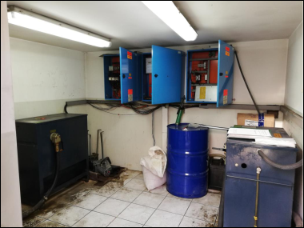

Widok ogólny maszynowni
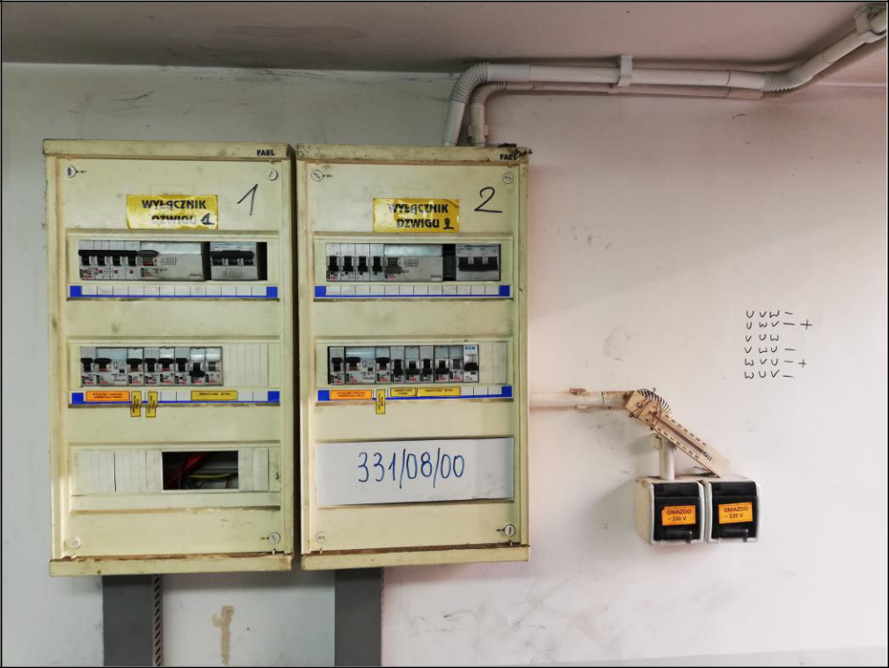

Tablice wstępne dźwigów w maszynowni

strona 19 z 24

Specyfikacja techniczna remontu wind Wydział Psychologii Uniwersytetu Warszawskiego
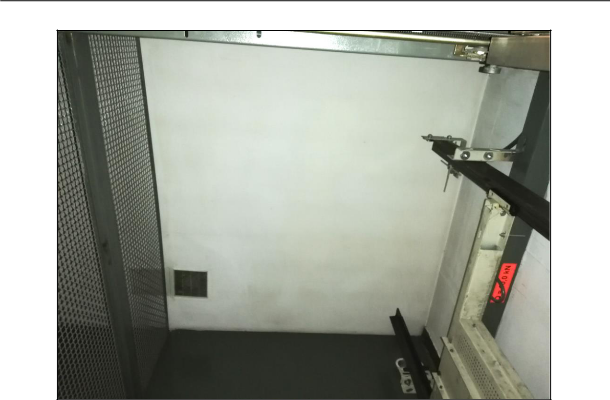

Nadszybie dźwigu prawego (dźwig działający)
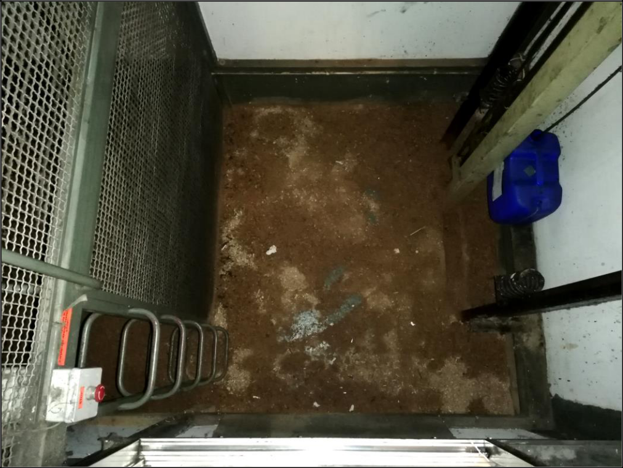

Podszybie dźwigu prawego

strona 20 z 24

Specyfikacja techniczna remontu wind Wydział Psychologii Uniwersytetu Warszawskiego
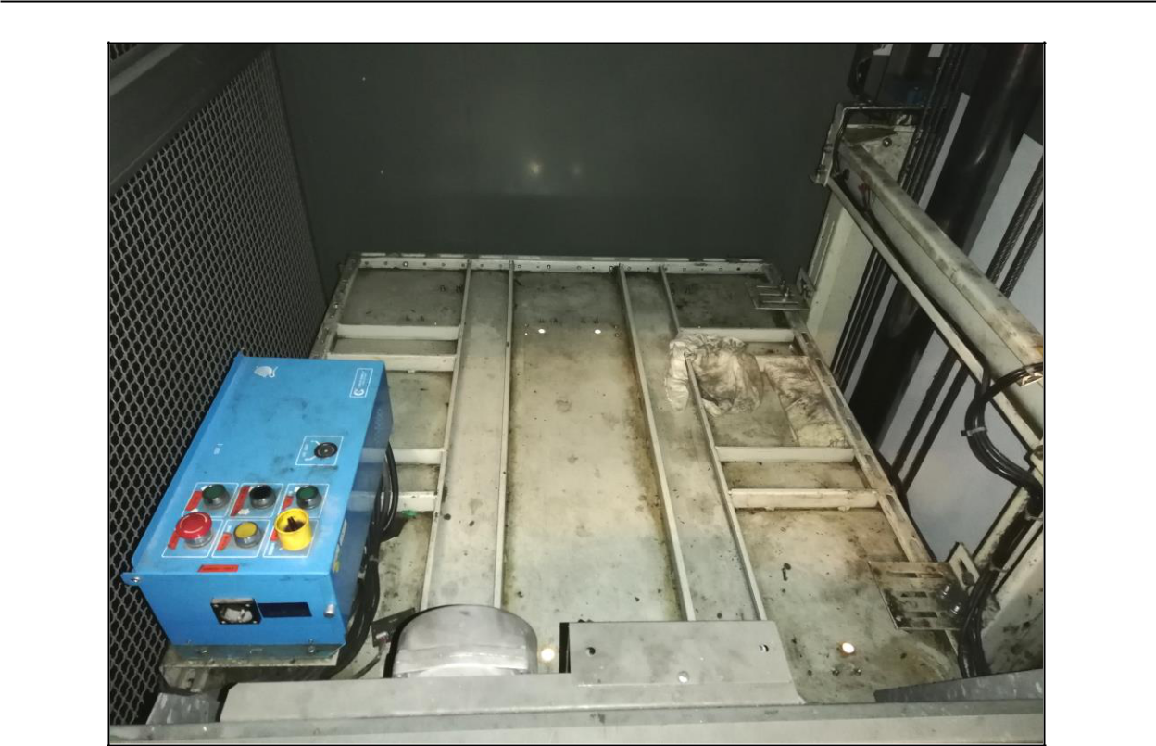

Dach kabiny dźwigu prawego
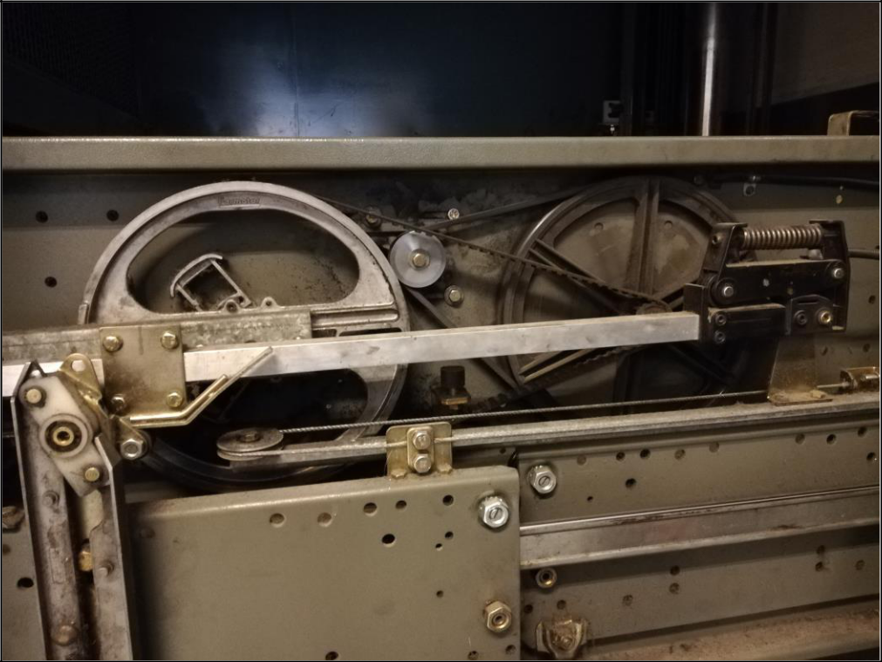

Napęd drzwi kabinowych dźwigu prawego

strona 21 z 24

Specyfikacja techniczna remontu wind Wydział Psychologii Uniwersytetu Warszawskiego
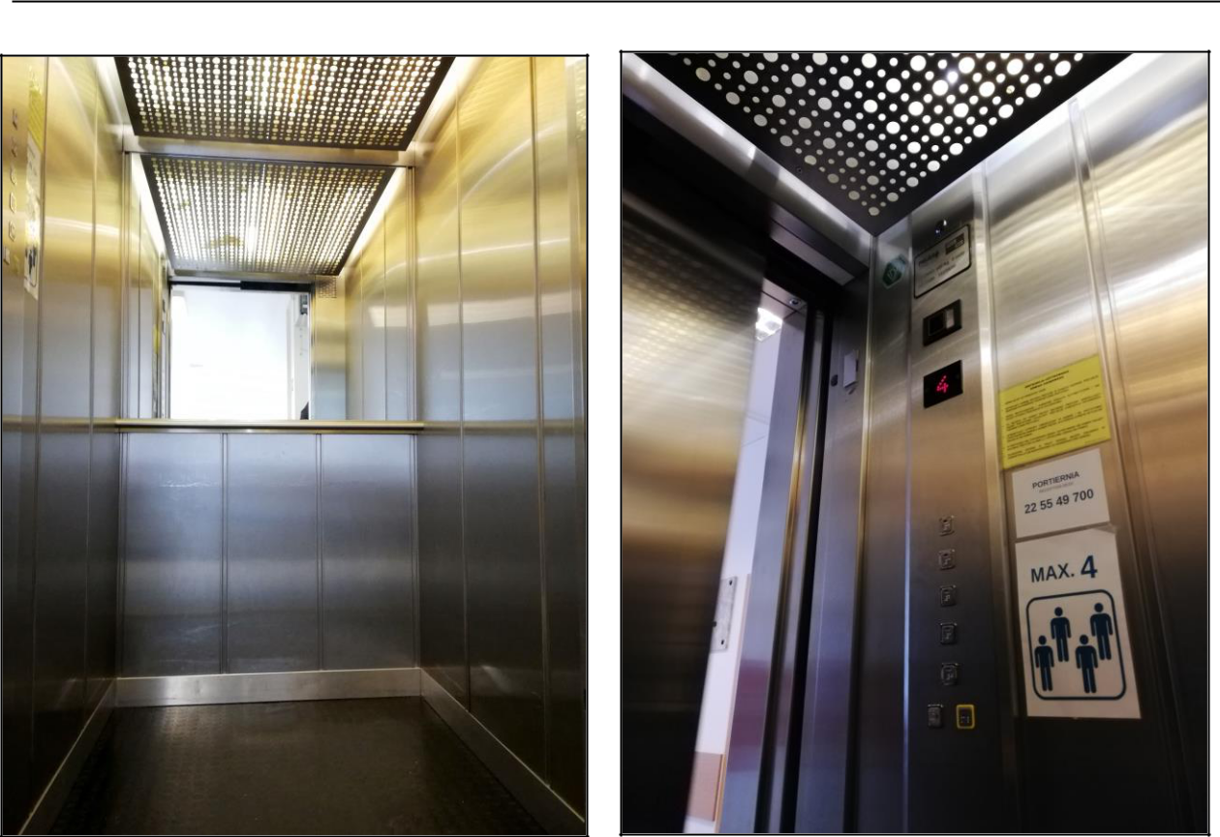

Widok wnętrza kabiny dźwigu prawego
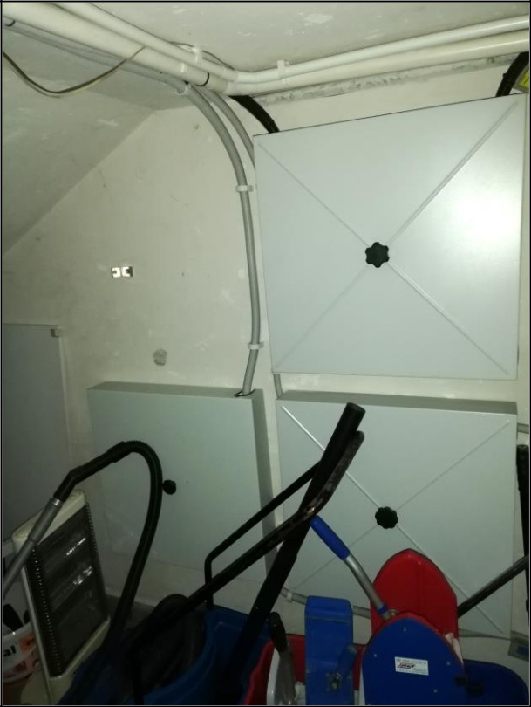

Zewn. ściana szybu od strony pomieszczenia przeznaczonego na montaż chłodnicy oleju

Kaseta dyspozycji w kabinie dźwigu prawego
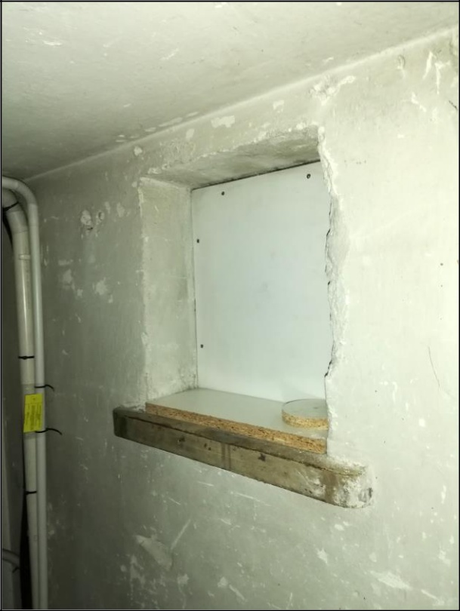

Istniejące przebicie w ścianie zewn. budynku w pomieszczeniu chłodnicy oleju

strona 22 z 24

